2010年全国研究生数学建模竞赛B题

与封堵溃口有关的重物落水后运动过程的数学建模
我国经常发生洪水，溃坝溃堤进而引发泥石流灾害造成国家和人民生命财产的严重损失。历年来的洪灾，尤其是最近的溃坝、泥石流险情给了我们深刻的教训：必须有效地开展封堵溃口的研究。由于溃口水流的流量和速度会比较大，在通常情况下很难在短时间之内将溃口彻底封堵，但如果通过投放重物对尚存的坝体产生一定的保护作用，就可以延缓溃坝溃堤的过程，为人民群众的撤离争取更多的时间。
利用直升飞机投放堵口组件，不仅能显著提高溃口抢险的快速反应能力，而且容易解决溃口交通不便、堵口物资缺乏等问题。 如2005年8月，美国陆军工程师团针对新奥尔良第17大街运河的防洪堤坝缺口展开修补行动时动用直升飞机向缺口处投放砂袋，终于在几日后成功封住了缺口。
显然，投入溃口的重物落水后受到溃口水流的作用会向下游漂移。为了使封堵用的重物落水后能够沉底到、并保持在预想的位置，尽可能减少无效投放，必须掌握重物落水后的运动过程，在预定沉底位置的上游一定距离投放达到一定体积和重量的重物。由于溃坝溃堤的高度危害性、不可重复性和经济损失过大，肯定无法通过相关实物试验去研究封堵用重物落在溃口后的运动过程，而只能先通过理论分析和小型试验获取相关数据的方法进行研究，特别后者具有客观、经费省、风险小、时间短、易重复、条件可以改变等优点。
由于具体情况不同，溃口的纵、横断面千差万别，而且都不是规则的矩形、梯形或V字形；溃口的底面也都不是水平或具有稳定斜率的平面，粗糙度各异；溃口各部分的流速分布肯定也是不均匀的；更值得注意的是，溃口形状和大小一般是不断变化的，流速、流量也随着水位和溃口形状的变化而变化。由于往往是就地取材，封堵用重物的形状、大小千变万化；重量、体积、面积各不相同，不可能一模一样。虽然它们都影响封堵用重物落在溃口后的运动过程和沉底后状况，但在研究前期，无论理论分析或者小型试验获取相关数据的方法都不应该考虑上述全部因素，否则只能是欲速则不达。只有在简单情况下，通过固定大多数因素、条件，只让少数因素发挥作用，才能发现事物内部的规律，揭示问题的本质。为此我们这里暂不考虑重物沉底后的稳定性，只探索重物落水后的运动规律。
即便如此，理论分析和小型试验获取相关数据的方法也无法穷尽所有的情况，做到面面俱到。所以我们设计的小型试验先选取几种重物形状、四种不同速度的稳定水流、在三种不同的高度多次重复进行投放试验。希望从大量数据的分析中发现重物在水中运动的规律，同时为机理模型的建立提供思路及检验模型用的数据。
在理论分析和小型试验数据分析的基础上，我们将根据水力学已经有的方法进行推广，同时变动试验的条件和物理、几何等参数再进行新试验。一方面可以补充原来方案的不足，另一方面使新试验更接近真实情况，验证我们已经发现的“疑似规律”和建立的数学模型，并加以改进和推广。在进一步总结后再将改进后的试验方法、手段包括测试方案、数据采集、数学模型,推广应用到野外中型试验，在获得成功并掌握重物在水中运动的规律后才能够最终应用于实际抢险行动。
附件1给出了小型试验的试件名称及相关物理、几何参数，附件2给出了相关试验方法的说明，附件3给出了相关试验工况，附件4给出了经整理归类的试验原始数据，附件5给出了相关试验部分工况的小型试验录像与截图。请根据题意、相关附件及其说明回答如下问题并完成相关数学建模。

问题1、以附录1中各单件试件为例，利用所学知识及相关参考资料分析影响重物在水中运动过程的因素，并建立大实心方砖（如图1）落水后运动过程的数学模型。
问题2、利用小型试验数据或相关数学、物理方法，建立包含上述各种因素，从而能够适应不同情况的、描述重物水中运动过程的数学模型。其中建立单个重物在水中运动过程的数学模型是必做项目，建立两个重物连接后的组件在水中运动过程的数学模型为选做项目。
问题3、对你们所建立的数学模型进行误差分析，利用相关的数学、物理概念、小型试验数据，验证你们所建立的数学模型的合理性，并根据你们的数学模型提出让堵口重物恰好在你们认为最有效位置触底的猜想和应该进行哪些新试验来验证你们的猜想。
问题4、由于水流运动非常复杂，至今一些水流现象还无法从小型试验得到，因此小型试验的结论不能任意推广到真实情况。水力学理论研究的结论是：小型试验的流动与真实情况的流动具有一定的相似性时，小型试验的结果方可用到原型中去。流动相似是指在对应点上、对应瞬时，所有物理量都成比例。具体的可以表述成几何相似、运动相似和动力相似。几何相似是指模型和原型的全部对应线形长度的比值为一常数；运动相似是指满足几何相似的流场中，对应时刻、对应点流速（加速度）的方向一致，大小成比例；动力相似是指两个运动相似的流场中，对应空间点、对应瞬时，作用在两相似几何微团上的力，方向相同、大小成比例。在几何相似的条件下，两种物理现象保证相似的条件或准则，称之为相似准则。流体力学试验中常采用的相似准则包括重力相似准则（费劳德准则）、粘性力相似准则（雷诺准则）、压力相似准则（欧拉准则）等（有关流动相似和相似准则方面的知识可参见相关流体力学资料，如浙江大学国家级精品课程--工程流体力学，网址：http://jpkc.zju.edu.cn/k/405/ml.html，主要内容见附件1，附件2亦为相关参考资料）。由于很难使流动完全相似，而且定性准则数越多，小型试验的设计越困难，甚至根本无法进行。为了解决这方面的矛盾，在实际的小型试验中，一般只能满足某个或某些相似准则，忽略对过程影响比较小的相似准则，抓住问题的主要物理量，使问题得到简化。请根据上述简要介绍，查阅相关资料，并根据前面你们建立的数学模型，简要回答以下两个问题。
（1）本题所提及的小型试验满足了什么相似准则？如何依据相似准则将本试验及你们所建立的数学模型的成果加以推广，对未来需要进行的试验和研究工作提出建议。
（2）假定溃口几何形状及水流速度与小型试验相似，溃口水深分别为3m和4m，溃口流速为4m/s和5m/s，若重物重量为1.5t，根据你们建立的数学模型求解距离水面2m投放重物时，应分别提前多远投放才能使重物沉底到预定位置？

附录1 试件模型
在直升飞机封堵溃口过程中，堵口组件的形状很重要。为了分析堵口组件形状的合理性，试验模拟了不同形状重物在水槽中的运动情况。试验中单件试件尺寸较小，属于微型混凝土，材质为振捣结实的砂浆，经养护后，抗压强度达到试验要求，密度约为2300kg/m³。单个重物尺寸及名称如图1所示：
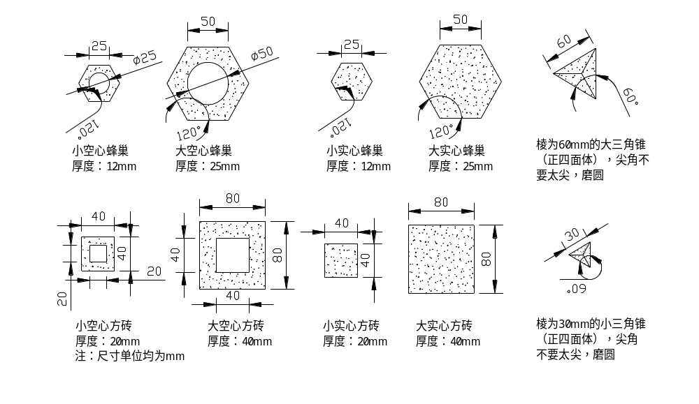
图1 单件试件尺寸及名称图

附录2、试验方法
重物水中运动过程小型试验在玻璃水槽内进行。试验平面图如图2所示，水槽长40米，水槽两侧为钢化玻璃，底部为高性能复合塑料板。水槽进口处有消能池，保证水流平稳进入水槽。水槽尾部有一竖向转页式尾门，可通过调整流量阀和尾门来控制流速和水深。单件投放位置设置在距离水槽入口20m处，流速仪设置在距离水槽入口15m处。重物的水中运动轨迹，由高清摄像机实时记录。在试验区域临近摄像机一侧的钢化玻璃（玻璃厚度不计）表面，竖直和水平方向上都划分间距为1cm 的网格，即是刻度尺区域。区域长50cm，每10cm用不同颜色的粗线标记，以便读取数据。该区域左下角为坐标原点，重物投放的初始位置的水平坐标为0，水槽底面的竖直坐标为0。水槽外的高清摄像机水平放置，它的镜头中心与刻度尺区域相距1.2m，镜头中心的水平坐标和竖直坐标分别为25cm和20cm。组件下沉运动轨迹所在平面与刻度尺区域的距离约为20cm。

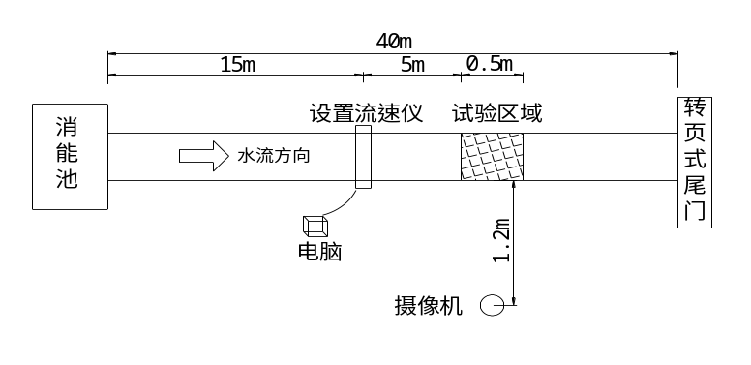
图2试验平面布置图

附录3、试验工况
试验进行了多种形式的重物抗冲性观测。其目的在于，通过多种形式单个重物或重物组件的试验，能够更好的分析出重物在水中运动规律。
溃坝处的流速是封堵溃口问题必须考虑的因素之一。本试验中，水流流速有以下4种：v=0.34m/s，v=0.40m/s，v=0.47m/s，v=0.55m/s，用以观测重物在不同流速的水流中运动过程。为了研究问题的方便，试验水槽的流速基本设置成均匀流速，通过调节消能池的进水量和尾门开启的程度控制流速的大小。本试验中水深控制为27.5cm，
在直升飞机封堵溃坝口过程中，确定堵口组件的投放高度，也是关键问题之一。投放高度不同，组件的入水初速度就会不同，所以投放高度会直接影响到封堵溃坝口的效果。试验中，通过将重物试件重心置于不同的高度后释放，由于经过一段自由落体运动，重物试件获得一定入水初速度。试验中选择了三种高度：重心位于水表面，重心距水表面5cm，重心距离水表面12cm。
同一封堵溃口组件，按不同的方式投放，受力状态不同，导致封堵溃口试件在水中下沉过程中运动状态不同，从而影响堵口的效果。试验中，设定了三种典型的投放方式（平放、立放、竖放），用以验证投放方式对于堵口组件水中运动过程的影响。以大实心砖为例，见图3，平放方式：竖直方向阻水面积大，来流方向阻水面积小；竖放方式：竖直、水平方向的阻水面积都小；立放方式：竖直方向阻水面积小，来流方向阻水面积大。需要说明的是：对于蜂巢类和方砖类试件，平放时试件有两条边平行于水流方向，立方和竖放时试件有两条边平行于竖直方向，而三棱锥（正四面体）的投放方式是随意的，没有平放、竖放和立放或方向的特意给定。
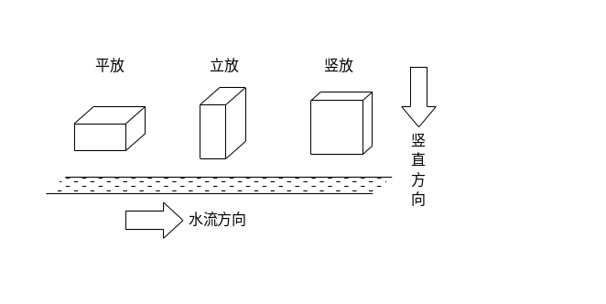
图 3投放方式说明
封堵溃坝口时，多个组件连接也是常用的方式。试验中，还将两个重物柔性连接并观测其在水中运动轨迹。组件的连接方法如图4所示，投放时采用的是两个重物并行放置，即两个重物重心的连线水平并垂直于水流方向，重心连线的中点距刻度尺平面20cm：
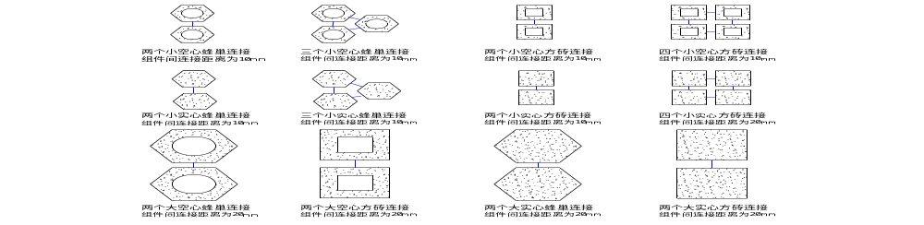
图 4 连接方式说明
根据以上分析，将本试验的试验组次分为以下几种，见表1：
表1 试验工况说明表
第一组次 | 试验工况1：  水流速度为：0.34m/s  重物重心在水面投放 | 试验工况2：  水流速度为：0.34m/s  重物重心距离水面5cm投放 | 试验工况3：  水流速度为：0.34m/s  重物重心距离水面12cm投放
第二组次 | 试验工况4：  水流速度为：0.40m/s  重物重心在水面投放 | 试验工况5：  水流速度为：0.40m/s  重物重心距离水面5cm投放 | 试验工况6：  水流速度为：0.40m/s  重物重心距离水面12cm投放
第三组次 | 试验工况7：  水流速度为：0.47m/s  重物重心在水面投放 | 试验工况8：  水流速度为：0.47m/s  重物重心距离水面5cm投放 | 试验工况9：  水流速度为：0.47m/s  重物重心距离水面12cm投放
第四组次 | 试验工况10：  水流速度为：0.55m/s  重物重心在水面投放 | 试验工况11：  水流速度为：0.55m/s  重物重心距离水面5cm投放 | 试验工况12：  水流速度为：0.55m/s  重物重心距离水面12cm投放
在每一组次中分别进行不同形状的重物的水中运动过程试验。每种组件在不同工况的试验中按照抛投方式的不同，进行9次抛投试验。每种抛投方法抛投三次。

附录4、模型试验的数据
试验数据分12个excel文件存放，其中文件名的前两个数表示流速，如34、40、47和55分别表示流速为0.34m/s、0.40m/s、0.47m/s和0.55m/s。括号中的数字1、2、3分别表示重物重心在水面投放、重物重心距离水面5cm和重物重心距离水面12cm投放。表中数据为依据重物下沉过程的录像中某个时刻的截图，显示在玻璃网格上的重物的重心纵横坐标值（其值并不完全代表重物的真实位置，每一帧读取一组数据，每帧的时间间隔为0.04s），文件中“NaN”表示该时刻重物已经触底或试验录像模糊无法读取数据。

附录5、部分模型试验录像与截图
下面各图为流速0.34m/s时工况的试验录像截图，通过观看附录5试验录像可以增加对试验情况的感性认识。

